3 短诗五首

1.朗读这几首诗，体会凝练而含蓄的语言美。
2.把握诗歌中的意象，揣摩诗中的情感，理解诗中蕴含的哲理。
3.感受诗歌的不同艺术风格，体会不同的诗味。

2课时

布置学生完成《状元大课堂》第3课课前预习卡
第1课时

1.诵读诗歌，把握诗歌的主要内容。
2.结合时代背景，理解诗歌的情感。

月 夜
一、新课导入
1918年1月，《新青年》首次发表了白话诗九首，这九首诗开创了中国新诗的先河。沈尹默作为北大知名教授，他发表的这首《月夜》便是其中之一。有人说，正是因为这首诗的存在，中国面世的这一小批现代诗歌作品才可以说真正地显示出现代性。这首诗在文学史上地位如此之高，它到底具有怎样的魅力呢？下面，就让我们一起走进这首诗。（板书课题）
【设计意图】
简要介绍《月夜》在中国文学史上的地位，引起同学探究这首诗的兴趣。
二、初读诗歌，描绘画面
1.学生自由朗读诗歌，了解诗歌内容，体会诗歌的韵律。
2.这首小诗描绘了一幅月夜图景，请用自己的语言将这幅月夜图描绘出来。
预设 深秋的夜晚，明月高照，寒风呼啸，“我”与一株顶高的树并排站立，没有依靠。
【设计意图】
引导学生在自由朗读的基础上描绘诗歌画面，促进对诗歌内容的理解
三、结合背景，分析意象
师：分析意象之前先来了解一下本文的时代背景（见课件出示）。
1917年的中国，虽然经过辛亥革命，已经推翻了清王朝，但仍然处在北洋军阀的统治下，广大群众并没有真正觉醒，我们的民族仍旧封建愚昧、闭锁保守。此时，唤起自由思想和个性意识，显得尤为重要。沈尹默所在的北京大学，就是这种民主思想的摇篮；他所参与的《新青年》，是当时提倡新文化运动、推进新文化运动的旗帜。而新诗的出现，正是当时的人们追求“科学”与“民主”，追求人的个体的觉醒，追求思想解放、个性独立的象征。
学生自主讨论交流，思考下面的问题。
1.“霜风”与“月光”以及“我”与“顶高的树”两组意象的关系是什么？
预设 “霜风”呼啸，“明月”高照，这一组意象的对比，象征在黑暗年代里新诗如明月般照亮诗人的心。
“我”与“顶高的树”这一组意象，“我”既指诗人自己，也泛指拥有独立精神和自我意识的新青年；“顶高的树”象征着古老的观念，传统、稳健、根基深厚、固执而迂腐，“并排立着”是思想的并立。“没有靠着”象征诗人的自强自立。
2.本诗表达了作者怎样的思想？
预设 这首诗表现了“五四运动”前一代青年的个性觉醒，以及追求人格独立和思想自由的意识。
四、再读诗歌，感受韵味
1.有感情地再次朗读诗歌，体会诗歌的魅力。
提示：在理解诗歌主题的基础上，师和学生一起探讨这首诗的朗读技巧。如每一行的词尾“着”应当轻读，使语气委婉，节奏舒缓自然；“并排”“没有”两个词应当重读，体现出作者对独立自由的渴望。
2.感受诗歌美的韵味。
学生自由发言，说说这首诗“美”在何处。
预设 （1）韵律美。全诗每句均以虚词“着”结尾，形成统一的结构韵律，构成反复，并通过第三、四句句式的短长变化，使诗歌的节奏起伏，读来错落有致。
（2）意境美。全诗只有四行，却清晰地勾勒了一幅“月夜”场景：霜风、月光、高树、“我”，共同构筑了“月夜”的存在。这种看似简单的物象组合，所透露的诗意却是“可以意会而不可言传”的，意象的朦胧感增加了这首诗的整体韵味。
【设计意图】
本环节再次朗读诗歌，探讨诗歌朗读技巧，并以诗歌的“美”为切入点，引导学生体会凝练而含蓄的语言，感受诗歌朦胧的意境美。
萧红墓畔口占
一、了解作者及创作背景
1.作者介绍。
戴望舒(1905—1950)，中国现代诗人、文学翻译家。1927年发表成名作《雨巷》，传诵一时，由此获得“雨巷诗人”之誉。1941年底被日寇逮捕入狱。在狱中写下《狱中题壁》《我用残损的手掌》等著名诗篇。
2.创作背景。
萧红(1911—1942)，中国女作家，“民国四大才女”之一，被誉为“二十世纪三十年代的文学洛神”。萧红老家在现黑龙江省哈尔滨市呼兰区，她很早就从东北逃亡进关，辗转呼号，1933年开始文学创作，用自己的笔投入了抗日的洪流，1935年发表成名作《生死场》，晚期的主要作品有《呼兰河传》。
戴望舒与萧红友情深厚。1940年1月，二人在香港首次见面，却是一见如故。太平洋战争爆发之际，萧红生病却得不到正常的治疗，死在极度混乱中的香港，年仅31岁。这对于当时同样在香港坚持抗日的友人戴望舒来说，自然是一个极大的刺激。这首诗是戴望舒在被日本人抓走放出来后拜谒萧红墓时所作。“口占”，指即兴作诗词，说明这是随口吟成。
【设计意图】
简要介绍戴望舒与萧红，使学生了解两人友谊，从而进一步理解诗歌。
二、朗读诗歌，分析内容，把握情感
生自由朗读诗歌，结合阅读体验，思考下面的问题。
1.“走六小时寂寞的长途”一句中，“六小时”“长途”说明了什么？这一句体现了作者怎样的心情？
预设 “六小时”指出时间之长，“长途”指出距离之远，强调“六小时”和“长途”，说明了悼念之行颇为不易，表现出诗人与已故者友谊的深厚和诚挚。“寂寞”既是诗人当时的实际感受，又是诗人长期以来心境的真实写照，是诗篇最主要的感情基调。
2.诗人写“红山茶”有什么作用？表达了作者怎样的情感？
预设 红山茶的花性花品，正是萧红一生品性风采的象征——凌寒高洁、冷艳不群、坚忍不屈、执着奔放。“红山茶”这一意象，表达了诗人对萧红由衷的赞美、欣赏与缅怀。采摘一束鲜艳的红山茶放于“你头边”，这是戴望舒对萧红这样一位生前爱花写花的人最好的告慰与祭奠。
3.如何理解“我等待着，长夜漫漫”这句话？
预设 “长夜漫漫”，写出这种“等待”的漫长、痛苦，难以忍受，诗歌由对友人的怀念上升到一个新的高度——对命运、生死的追问。
4.如何理解“你却卧听着海涛闲话”？
预设 诗人与友人虽然天人永隔，逝者却享受着穿透世事的安详，“卧听着海涛闲话”，海陪伴着逝者，虽仍然不免寂寞，但灵魂却超然静观，而诗人却仍在漫漫长夜中等待答案。
5.这首诗中充满了各种对比关系，请你说说有哪些。
预设 “我”与“你”，“生”与“死”，走长途来悼念的“长”“重”与放一束山茶花的“短”“轻”，长夜的“静”和海涛的“动”。
师小结：这首伤逝之作，饱含着诗人对好友盛年而逝的惋惜和悲痛，对亡友的怀念。
三、布置作业
完成《状元大课堂·好学案》第一单元主题阅读中的《我用残损的手掌》。
【设计意图】
本环节以问题为引导，突破诗歌中的难点，引导学生从理解具体词句内容，把握作者的情感的角度分析诗歌。

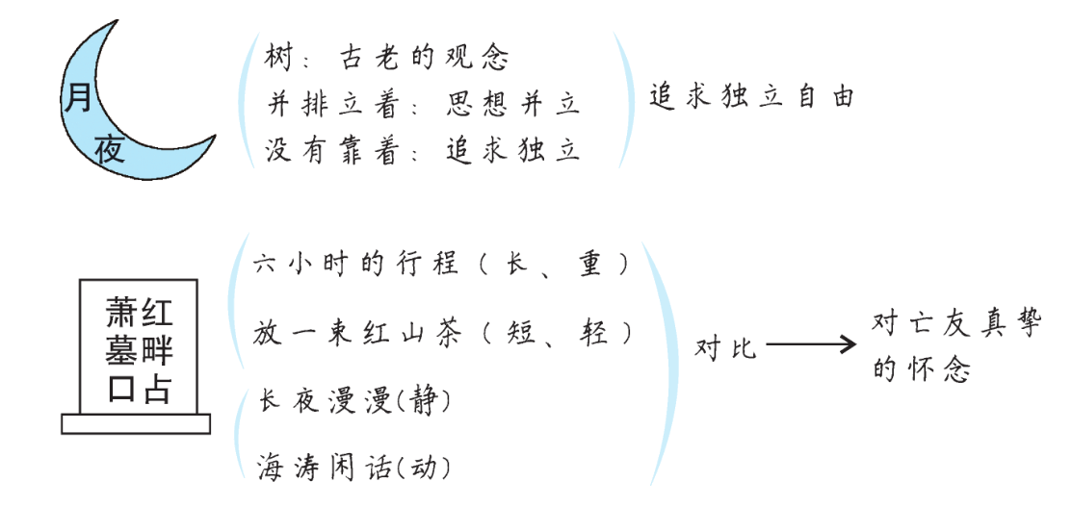
第2课时
1.自主探究，理解诗歌的主旨与情感。
2.对比阅读，了解早期白话新诗的共同特点。
3.体会哲理诗的内涵，模仿创作诗歌。
一、衔接导入
现代诗歌，语言凝练而含蓄，蕴含着丰富的情感和哲思。前面一节课，我们共同品读了《月夜》《萧红墓畔口占》这两首现代诗歌中的代表作。本节课，我们再来欣赏三首小诗，继续享受思考的愉悦。
【设计意图】
通过回顾上节课所学诗歌，引导学生学习新的三首小诗。
二、初读诗歌，讲我所爱
1.生自由朗读《断章》《风雨吟》《统一》三首诗，结合资料理解内容。
2.生说说自己最喜欢三首诗中的哪一首，并说明理由。
（生交流、讨论并作答）
【设计意图】
“选我所爱，畅所欲言”的方式，既能让学生发挥想象力，又能让学生立足诗歌内容，自主把握诗意。
三、再读诗歌，自主探究
1.生以小组为单位，再读诗歌，交流讨论自己认为最值得探讨的问题并写下来。
2.指名小组分享写下的问题，全班点评。
3.师点评并出示应重点思考的问题，引导学生思考。
（1）《断章》中由意象组合成的四个画面之间有什么联系？
（2）《断章》表达了怎样的哲理内涵？
（3）《风雨吟》中的“风”“雨”仅指自然界的风雨吗？它们还有什么其他意义？“大地”又有什么深层内涵？
（4）《风雨吟》中，“我”是怎样的形象?“我”的心态和情感是怎样的？
（5）《统一》中，如何理解“所有的叶是这一片,所有的花是这一朵”这两句诗？这首诗阐述了怎样的哲理?
预设 （1）前两个画面，“你站在桥上看风景”“看风景人在楼上看你”， 表面看来似乎互不相关，但“桥上”“楼上”这两个地点，却因为“看风景”这个动作产生了联系。 后两个画面，“明月装饰了你的窗子”“你装饰了别人的梦”，窗子与梦互不相关，却在“装饰”这一点上又产生了联系。十分平常的生活画面，几个毫不相关的事物，经过诗人的精心构思与组合，变得十分耐人寻味。
（2）世间万物既是相对的，又互相依存，息息相关。人与人之间、物与物之间，不论自觉与不自觉，都可能发生这样或那样的联系。同一时空中，作为主体的人或物，有可能变成客体，又可能从客体变成主体。
（3）这首诗作于1941年，这里的“风”“雨”表面为写景，实则是暗示风云变幻的历史时期。“大地”指的是当时风雨如晦的中国局势。
（4）“我”是一个有志向的青年，正因为“年轻”，在茫茫大海中辨不清方向，掌不稳命运之舟的舵把，因此有不知人生命运的舟船会驶往何处的迷茫和担忧。同时，因为处于社会浪潮的领航位置,面对苦难中的祖国，“我”有一种强烈的责任感、使命感。
（5）世界是多样的，世界因多样性而美丽；同时,所有的叶子和花本质上又是一样的。所以,繁多只一个空洞的概念，究其本质，都是同一事物。诗人借助简单的意象，做出对人生规律的解答，阐释了世界的统一性。
【设计意图】
让学生自己发现问题、讨论问题，有利于让每个成员都参与到课堂中来，让学生养成主动学习的习惯。
四、对比阅读，了解新诗
对比阅读课文这五首短诗，总结说说新诗的“新”指的是哪些方面。
（学生思考后自由发言，教师总结）
1.形式新：与旧体诗相比,不拘平仄,不拘长短,没有字数规定。在韵律上,押韵比较自由,但是一般还是遵循一定的韵律。
2.语言新：以白话写诗,不仅以白话词语代替文言词语,而且以白话的语法结构代替文言语法，并吸收国外新语法。
3.观念新：追求个性与独立,强调作者主体性情、情感与见解。
【设计意图】
引导学生综合对比五首诗，总结出新诗的特点，进一步加深理解。
结束语：罗丹说：“生活中从来不缺少美，而是缺少发现美的眼睛。”经过这五首诗的学习，大家再次感受到了现代诗歌特有的丰富情感和朦胧意境。课下大家可以再找一找沈尹默、戴望舒、芦荻等人的其他诗歌读一读，让这些对生活充满思考和热爱的诗人，指引我们去追求生活中的美好。
【设计意图】
创作诗歌，能够极大地激发学生对诗歌这一文体的兴趣，用读写结合的形式，全面培养学生的思维能力。
五、学以致用，布置作业
本课的五首短诗语言凝练却意蕴丰富。请你借鉴任意一首短诗的句式，创作一首小诗。
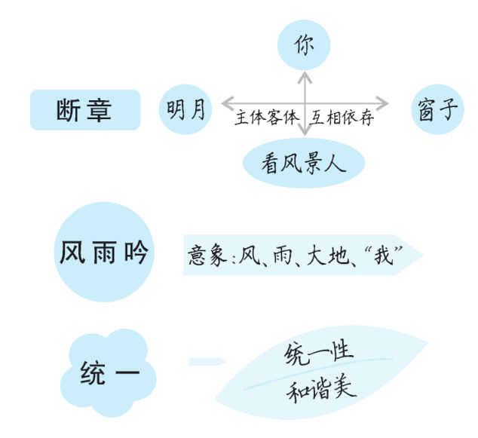

作为一篇自读课文，这堂课主要通过学生自主阅读来完成诗歌的鉴赏任务。第1课时重点指导学生结合时代背景分析前两首诗歌并解读意象，品味语言。第2课时则放手让学生自行尝试理解诗歌，让学生互相分享自己的感受体会，教师隐退于课堂之外，只就重难点问题进行点拨。这样的方式，能够让学生自己把握诗意，激发他们的情感共鸣，培养学生自主赏析诗歌的能力。
关键能力
解读诗歌要联系时代背景
很多现代诗都具有很强的时代烙印，比如沈尹默的《月夜》、芦荻的《风雨吟》等，要准确解读其中诗句，正确理解诗歌内涵，就必须结合时代背景。只有联系时代背景，才能拉近和诗人的距离，才能和诗人无间隔地对话和交流，才能更直接和更准确地把握诗人的情感律动。
例如在《月夜》一诗中，诗人写道：“我和一株顶高的树并排立着,却没有靠着。”这里的“没有靠着”如果不联系时代背景，学生可能会片面解读为内心的孤寂。但实际上，结合“五四”时期的社会特征，我们会发现作者要表现的并不是孤独，而是一种自强自立的精神，是用一种昂然的姿态来追求人格独立，追求思想自由。由此看来，对于具有朦胧意味的现代诗的解读，并非完全是“一千个读者有一千个哈姆雷特”，而应当站在特有的历史背景下分析、理解。
疑难探究
从哪里能看出这个时期的新诗具有“新中有旧”的特点？
《月夜》从题目，到诗中出现的意象，如“霜”“风”“月”“树”,都是古诗中的传统意象；从形式上看,诗一共四行,前两行为七字句,后两行略有变化,但相对来说整体形式依然较为整齐；从风格上来说,诗歌使用的是传统咏物寄怀的手法。因此这首诗能看到旧体诗的影子。
《萧红墓畔口占》结构也较为规整,面貌与绝句相近。从结构上看,古人作绝句,很讲究第三行所起的转折作用,元人杨载说过一番精辟的话:“大抵起承二句固难,然不过平直叙起为佳,从容承之为是。至如宛转变化工夫，全在第三句,若于此转变得好,则第四句如顺流之舟矣。”这首诗的第三句与“平直叙起”的第一、二句不同,从内容上看,和第四句合起来,具有明显的转折。
类文阅读
首次发表于《新青年》四卷第一号上的共有九首诗——胡适四首，沈尹默三首，刘半农两首。除了课本沈尹默的《月夜》，其余八首分别是：胡适的《鸽子》《人力车夫》《一念》《景不徙》，刘半农的《相隔一层纸》《题女儿小蕙周岁日造像》，沈尹默的《鸽子》《人力车夫》。
鸽 子
胡 适
云淡天高，好一片晚秋天气!
有一群鸽子，在空中游戏。
看他们三三两两，
回环来往，
夷犹如意，——
忽地里，
翻身映日，
白羽衬青天，
十分鲜丽！

